MAT_8r_14_8. 4. 2020_Obseg kroga
V preteklih letih ste se o obsegu likov že učili. Danes pa bomo spoznali, kako se izračuna obseg kroga.
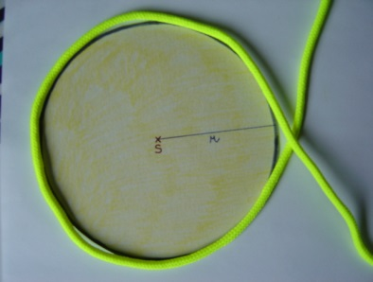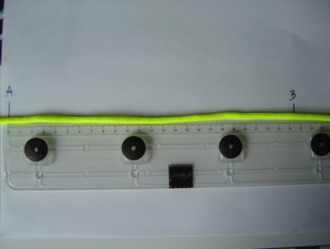
Navodilo za delo:
- S pomočjo naslednje povezave si oglej video razlago izpeljave obsega kroga, ki jo je pripravila učiteljica matematike. Pozorno poslušaj razlago.

https://www.youtube.com/watch?v=xyn2kEhmbAw&t=416s

- V zvezek zapiši naslov Obseg kroga in preriši spodnjo sliko
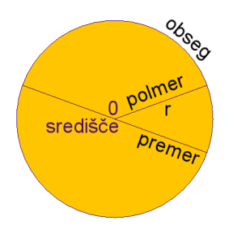

- Preriši spodnjo tabelo ali pa si jo natisni in prilepi v zvezek
Zap.št. | Ime predmeta | Obseg(o) | Premer(d) | Količnik | Zaokrožena vrednost količnika
1.
2.
3.
4.
5.

- Pripravi si naslednje pripomočke: vrvico, ravnilo, žepno računalo, škarje

Podobno kot je to v prispevku napravila učiteljica, tudi sam/a s pomočjo vrvice določi obseg petih predmetov okroglih oblik. Izberi večje okrogle predmete(npr. pokrovko, lonec, pločevinko….)
- Delaj po naslednjem postopku:
1. Vrvico ovij okrog izbranega okroglega predmeta in si označi dolžino obsega
2. Ob ravnilu izmeri dolžino vrvice(o)
3. Izmeri premer okroglega predmeta (d)
4. S pomočjo kalkulatorja izračunaj količnik (o:d) in ga zaokroži na dve decimalki.
5. Rezultate vpisuj v tabelo

- Izpolni tabelo do konca
- V zvezek prepiši spodnje besedilo
Obseg kroga je enak dolžini krožnice, ki omejuje krog.
Obseg kroga je približno trikrat večji od dolžine premera kroga.

Količnik med obsegom in dolžino premera kroga je število $π\left(beri:PI\right)$.
$$\frac{o}{2r}=\frac{o}{d}=π$$

Število $π$ je iracionalno število, kar pomeni, da ga ne moremo zapisati s končnim ali periodičnim decimalnim številom.
$$π≐3,141592654…$$
Število $π$ je konstanta. Zanj pogosto uporabljamo približka:
$$π≐3,14 ali π≐\frac{22}{7}$$
Obseg kroga je $π$– krat večji od dolžine premera kroga, kar pomeni, da je enak zmnožku dolžine premera in števila $π.$
$o=2r⋅π=d∙π$
OBSEG KROGA: $o=2πr ali o= πd$

- V delovnem zvezku (56-57) reši naloge: 10,11, 12
- V kolikor boste imeli kakšno vprašanje, mi seveda lahko pišete na moj elektronski naslov: marija.borsic@os-dobrna.si
Uspešno delo in ostanite zdravi.
Marija Boršič

